IT行业薪酬变化的数据分析

**刘逸程**

大连理工大学软件学院 辽宁省 大连市 116000

[lycxder@gmail.com](mailto:lycxder@gmail.com)

**摘 要** 现如今软件行业甚至于整个IT行业的平均高薪资已经成为社会的热门话题，许多考生在选择高校志愿时因为薪资水平将IT相关行业作为首要选择。在过去的国家几十年发展中，IT行业作为新兴行业，其平均薪资从突飞猛进发展到居高不下。然而在IT行业薪酬的背后，体现的是IT技术作为当今时代发展的必要基石，也是我国重点投入并需要的科技力量。行业薪酬与供需关系有很大的关系，这一基础的经济学理论在IT行业中也同样适用。同样的，飞速发展的互联网企业相比于传统行业中企业更需要大量的高端人才，高薪酬可以作为吸引人才的重要手段。文章以近15年来的IT行业平均劳动者报酬的数据作为基础，深入探究IT行业薪酬变化的关键节点以及政策对于IT行业薪酬的影响。

**关键词：** IT；劳动者报酬；互联网企业

**Data Analysis of Salary Changes in IT Industry**

Yicheng-Liu

Department of software, Dalian University of Technology, Dalian, 116000, China

**Abstract** Nowadays, the average high salary of the software and even the whole IT industry has become a hot topic in the society. Many junior students choose the related industries of IT as their first choice because of the high salary level when they choose majorities and universities. In the past decades of national development, IT industry as an emerging industry, has an average salary which experiences rapid development until reaching a high level. However, behind the IT industry compensation, IT technology is not only the necessary cornerstone of the development of today's era, but also the key investment and need of science and technology in China. Industry compensation has a great relationship with supply and demand, and this basic economic theory is also applicable in IT industry. Meanwhile, the IT enterprises develop rapidly and need more high-level employees than traditional industries. High salary can be used as an important means to attract talents. Based on the data of average wage of IT industry in recent 15 years, this paper deeply explores the key nodes that IT industry wage changes and the impact of policy on IT industry wage.

**Keywords** IT, labor compensation, internet enterprise

引言

IT行业的薪酬在整个社会工作薪酬当中平均值较高，传统行业中有许多企业因互联网企业的业务重叠却无力竞争而倒闭，IT行业中特别是互联网企业从业者以及创业者得到了更高的薪酬，更多的财富。但现如今随着人们物质生活的极大丰富以及科技的不断发展，已经有越来越多的更加新兴的行业薪酬从一开始即居高位，这意味着有相当一部分社会财富将流向这些行业的从业人员。IT行业在过去的15年来一直稳步上涨，年总值从未回落（见图1），这背后必然有着IT行业自身的特殊性质。文章仔细分析过去15年间IT行业薪酬的数据，借助图形将数据可视化，从横向、纵向等多个维度更加直观地探究IT行业薪酬变化的趋势以及变化背后的原因。

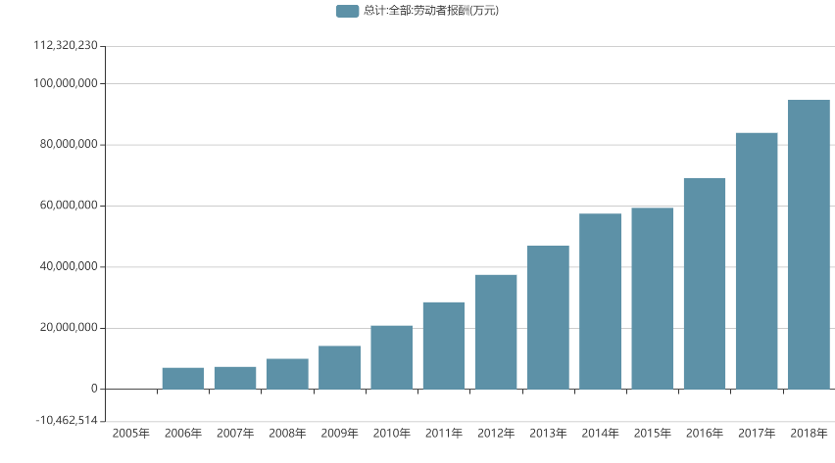

图1 2006-2018 IT行业总计劳动者报酬

Fig.1 2006-2018 Total remuneration of labors in IT industry

分析结果

IT行业的薪酬一直在稳步上升，但是可以从图1当中明显看出在一些年份当中，相较上一年的薪资上涨幅度并不是很大，有的处于基本持平水平（2007，2015），在另外一些年份中薪酬相较上一年得到了较大幅度的增长（2017，2018）。IT行业总计劳动者报酬与两个数据相关，一是IT行业从业者数量，一是IT行业平均薪酬。IT行业从业者数量一直在增加，但其增长率却整体呈下降趋势。综合图1和图2中的数据，可以得出初步的分析结果，即IT行业平均薪资整体呈上涨趋势。

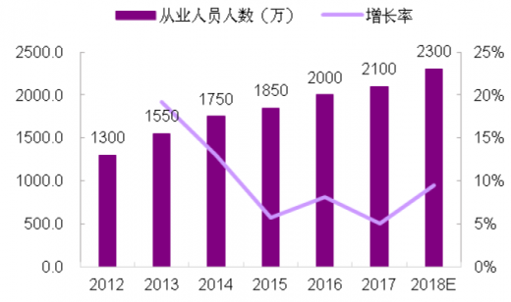

图2 2012-2018 IT行业从业人数

Fig.2 2012-2018 Number of employees in IT industry

分析方法

文章通过将两个图中数据，即2006-2018年IT行业总计劳动者报酬与2012-2018年IT行业从业人数进行深入的分析比对，计算2012-2018年IT行业总计劳动者报酬增长率以及2013-2018年IT行业从业者人数增长率，从而得出2013-1018年IT行业平均薪酬增长率。从表1中可以看出，虽然在2012-2018年间总体薪酬一直在增加，但是在2015年时，总体劳动者薪酬相较上一年的增长率仅有3.24%，但从业者数量相较上一年增长5.71%，平均薪资相较上一年出现负增长，为-2.34%。在这一年IT行业发生了许多重要事件，是IT行业发展的重要节点。2016年，李颖在书中提到2015年间全球经济下行风险增加，IT支出规模增速下降[1]，这很好地解释了为什么这一年虽然从业人数增长但平均薪酬下滑的事实。企业为了应对可能出现的经济下行风险而开源节流，许多公司为了能够生存下去而缩减员工开支，一些从业新人为了能够找到工作，只能接受低于预期的工资，IT行业整体较为低迷，2015年也第一次有了“互联网的寒冬”这一说法。2015年的低迷仅仅是暂时的，在这一年IT产业规模增长虽然趋缓，但新兴技术备受关注，经济的低迷反而给企业们敲响了警钟，各家企业都在搞技术军备竞赛，信息经济正在崛起，数据成为差异化竞争的核心元素，大数据时代由此真正走向繁荣。在世界舞台上以BAT为代表的中国企业崛起，成为了世界经济中更加重要的一部分，这正是2017-2018年IT行业从业者以及总体薪酬达到一个小高峰的重要原因。中国的IT产业逐渐走向成熟，并依托国内大市场的经验，去做海外的项目，企业更加需要精通外语且专业技能强大的人才，由于综合性人才的需求加大，行业平均薪酬再次大幅度上涨。同时在2016年开始，IT行业市场不饱和情况再度加强，人才需求增大，这些也是薪酬提高的一大原因。

表1 IT行业从业者人数及薪酬增长率表

Table 1 Number of practitioners and salary growth rate in IT industry table

|  |  |  |  |  |  |  |  |
| --- | --- | --- | --- | --- | --- | --- | --- |
| Year | 2012 | 2013 | 2014 | 2015 | 2016 | 2017 | 2018 |
| Increasing Rate of Total Remuneration of Labors in IT Industry/% | 31.44 | 25.52 | 22.25 | 3.24 | 16.44 | 21.48 | 12.82 |
| Increasing Rate of Number of Employees in IT Industry/% | - | 19.23 | 12.90 | 5.71 | 8.11 | 5.00 | 9.52 |
| Increasing Rate of Labor Compensation/% | - | 5.28 | 8.28 | -2.34 | 7.71 | 15.70 | 3.01 |

从表2中可以看到IT行业平均薪酬从2012年开始整体呈明显上升趋势，从2012年的2.88万元/人到2018年的4.12万元/人，在6年间增长了43.06%。

表2 IT行业平均劳动者薪酬表

Table 2 Average wage of labors in IT industry table

|  |  |  |  |  |  |  |  |
| --- | --- | --- | --- | --- | --- | --- | --- |
| Year | 2012 | 2013 | 2014 | 2015 | 2016 | 2017 | 2018 |
| Average Wage of Labors/10000 yuan | 2.88 | 3.04 | 3.29 | 3.21 | 3.46 | 4.00 | 4.12 |

结论

文章包括了2006-2018年的IT行业薪酬有关数据，可以看出在13年的发展当中IT行业得到了极大的发展，IT行业从业者增加了1000万人，平均薪资增加了1.24万元/人，有相当数量的新鲜血液注入行业当中，为科技的发展以及国家的富强做出自己的贡献。IT从业者们也通过在IT行业中努力工作而得到了较高的工资，让自己能够过上更好的生活。IT行业的从业人数与平均薪酬在已有的数据进行预测的情况下未来将会持续增加。

参考文献

[1]Li Y. China IT Industry Development Report(2015～2016)[M]. Social Sciences Academic Press, 2016.

李颖. 中国IT产业发展报告(2015～2016)[M]. 社会科学文献出版社, 2016.